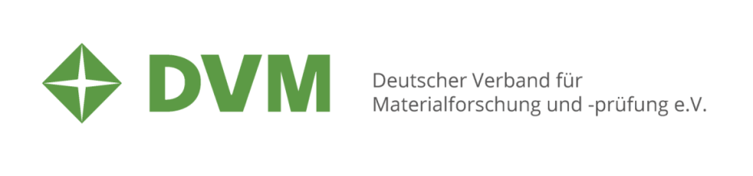
Workshop des DVM-Arbeitskreises „Strukturbauteile aus Kunststoffverbunden“

Strukturverhalten unter Berücksichtigung von Alterungsaspekten

19. und 20. März 2019 in Berlin

Datenschutzhinweis: Diese Kurzvita enthält persönliche Daten. Wir verweisen auf §5 BDSG und §11 BDSG. Diese Daten werden nur zum Zwecke der Vorbereitung und des optimalen Ablaufs der Veranstaltung verwendet und anschließend vernichtet.

KURZVITA DER AUTOREN
Zur Vorstellung der Vortragenden erbitten wir Ihre Angaben. Bitte senden Sie diesen Bogen bis zum 08.03.2019 an dvm@dvm-berlin.de oder per Fax an: +49 30 8119359.
Vortragstitel

Name, Titel des Vortragenden
Geburtsdatum (ggf. DVM-Juniorpreis-Kandidat)
Ich melde meinen Beitrag hiermit verbindlich an und werde selbst teilnehmen. Anmeldung erfolgt online über www.dvm-berlin.de.
Unternehmen/Institut, Ort
Schwerpunkte

Studium/
wo/wann abgeschlossen
ggf. Promotion/
wo/wann/Thema
Beruflicher Werdegang:
Tätig wo/wann/in welcher Position
ggf. zusätzliche Informationen
(z.B. Ehrenämter, Verbände, Hobbies)
Kontakt
(e-Mail und Telefon)

Bei der Vorstellung des Vortragenden soll der persönliche Hintergrund vermittelt werden. Es geht nicht um Vollständigkeit, sondern um das, was Ihnen selbst als wichtig erscheint. Das können auch Hobbies sein.

